МУНИЦИПАЛЬНОЕ БЮДЖЕТНОЕ ДОШКОЛЬНОЕ  ОБРАЗОВАТЕЛЬНОЕ УЧРЕЖДЕНИЕ «ЦЕНТР РАЗВИТИЯ РЕБЕНКА –  ДЕТСКИЙ САД №28 «ОГОНЕК»  Новосибирская область, 633009  ул. Лунная, 3, г. Бердск,  тел./факс:(383-41) 4-41-44  тел.:(383-41) 4-44-92;  e-mail: bsk_du28@mail.ru  от 25.09.2014 г. |  | Ермоленко.

Пресс-релиз на период с 18.09.2014 по 25.09.2014года

19.09.2014. В группе № 6 воспитатели Тарасова Нина Павловна и Баталова Марина Анатольевна провели вечер поэзии для родителей и детей «Здравствуй, осень золотая!». Дети вместе с родителями приняли участие в художественном чтении стихов.
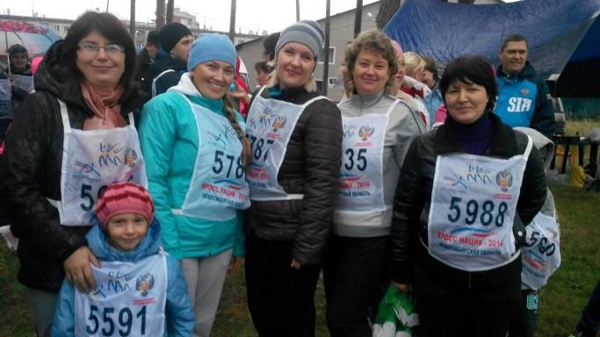
21.09.2014. Дети и сотрудники детского сада: Леус Ксения Дмитриевна гр.№8 , Благодаренко Галина Викторовна, Грачева Анна Николаевна, Леус Юлия Александровна, Окушко Татьяна Александровна, приняли активное участие в коллективном забеге «Кросс нации», в VIP забеге приняла участие заведующий детского сада Тюрина Елена Юрьевна.
С 19.09.2014 по 25.09 2014 в группах № 2,5,12 прошли родительские собрания.
С 19.09.2014 по 25.09 2014. Для детей старших и подготовительных групп проведены осенние туристические походы в лес, для детей среднего возраста организованы подвижные игры на экологической тропе.

АНОНС

26.09.2014 Праздничный концерт посвященный Дню дошкольного работника.

Тел. 4-41-44
Лахтина Ольга Владимировна

